Zapis integrala nekih funkcija pomoću redova

Iako se sljedeće funkcije na daju integrirati klasičnim metodama (supstitucija, parcijalka, ...), jer su njihovi integrali složene funkcije koje se ne mogu zapisati pomoću elementarnih funkcija, ipak se mogu zapisati pomoću redova. Svaku od sljedećih funkcija možemo napisati kao red, zatim integrirati taj red (samo što onda ne postoji elementarna funkcija kojom možemo aproksimirati taj red):

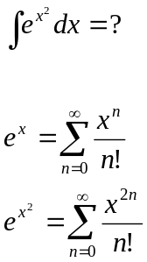
Kako funkcija vrijedi 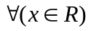, umjesto x možemo uvrstiti x²:

Tehnikom integriranja redova integrirajmo jednadžbu:
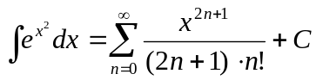

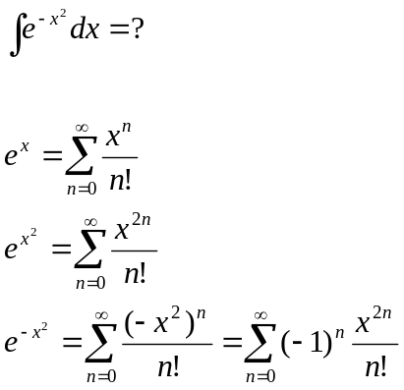
Kako funkcija vrijedi , umjesto x možemo uvrstiti x²:

Zatim i –x² umjesto x²:
Tehnikom integriranja redova integrirajmo jednadžbu:

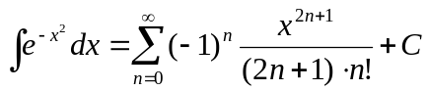

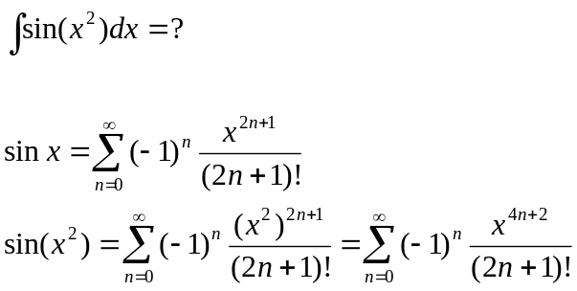
Kako funkcija vrijedi , umjesto x možemo uvrstiti x²:
Tehnikom integriranja redova integrirajmo jednadžbu:

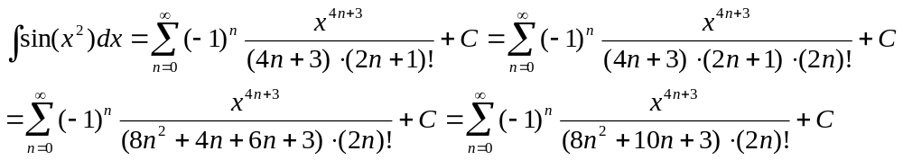

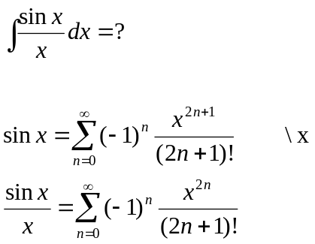
Tehnikom integriranja redova integrirajmo jednadžbu:

Podijelimo jednadžbu s x:

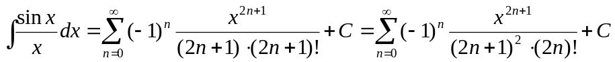

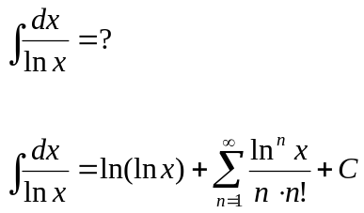
Dokaz za ovo bio bi veoma složen i dug, ali u literaturi (Tallarida Ronald J. - Pocket Book of Integrals and Mathematical Formulas [4th Ed]) može se naći sljedeća formula:

